****

**Вправи для розминки з інформатики**

**4 клас**

* ***Порівняйте ряди*** *чисел і знайдіть серед них ряд, відмінний від інших.*

**22 25 28 31 34**

**21 24 27 30 33**

**23 24 25 26 27**

* У прикладі **АЗ+БУ=КА** різними буквами позначено різні цифри. Замість букв поставте цифри так, щоб сума чисел була найменшою.
* ***«Знайди пару»***

HAPPYGRL HAPPYBOY

Буратіно – Карабас Барабас

Лисичка – Колобок

Колобок – Лисичка

Змій – Котигорошко

Котигорошко –Лисиця

Карабас Барабас *–* Буратіно

* ***Гра******«Засели будинок*»**

*(Кількість квартир на кожному поверсі будинку написано на даху (трикутнику), кількість заселених квартир − у клітинах. У вільні клітинки впишіть числа, що позначають кількість ще не заселених квартир)*

**20**

|  |  |
| --- | --- |
| **10** |  |
|  | **18** |

**30**

|  |  |
| --- | --- |
| **19** |  |
|  | **11** |
| **22** |  |
| **22** |  |

* ***«Від кого тікає Зайчик»***

(Виконайте обчислення прикладів. Відповіді є номерами відповідних букв алфавіту, що утворюють те слово, яке треба розшифрувати)

RABBIT7 − 4 =

10 + 8 =

13 − 10 =

0 + 4 =

1. − 10 =

* ***«*Пронумеруй вагони поїзда»**

*Постав замість крапок числа, яких не вистачає, щоб після обчислення арифметичного виразу нумерація вагонів була правильною. Поїзд* *рухається справа наліво, нумерація*  *з «голови» поїзда.)*



11 − …

… − 10

15 − 10 −…

… + 1 − 10 −

*(Правильна відповідь: 11 −* ***10****=1,* ***12*** *− 10=2, 15 − 10*  ***− 2****=3,* ***13****+1 − 10=4)*

* **«Допоможи Елзікові підібрати слово**».

**принтер системний блок модем сканер принтер**

Екран, на якому відображається інформація, з якою працює комп’ютер, це … *(монітор).*

Пристрій, в якому знаходиться пам'ять, процесор, пристрої для роботи з дисками, це *… (системний блок).*

Пристрій для друкування текстів і малюнків, називається … *(принтер).*

Пристрій, за допомогою якого можна ввести в комп’ютер те, що зображено на фотографії, називається … *(сканер).*

Пристрій, який використовують для того, щоб передавати інформацію між комп’ютерами, які знаходяться в різних місцях, називається *… (модем).*

* ***«Як дістатись до грибів?***

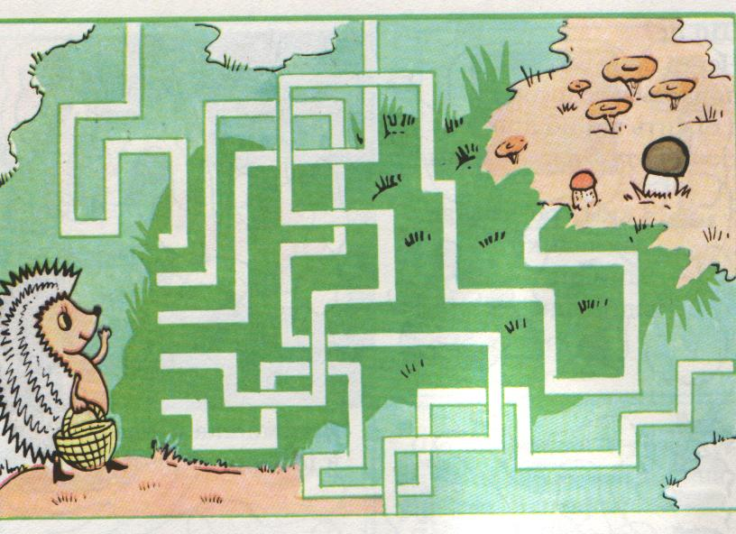

* **«Що ввімкнули в розетку?»**

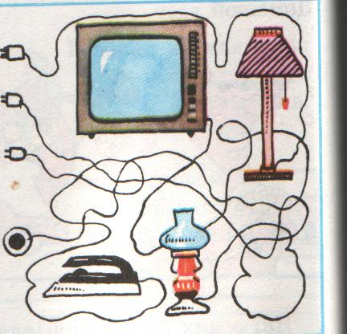

* **«Шифрувальник»**

а) Закресліть усі букви «К»і прочитайте написане.

БУКДЬТЕ КЗАКВЖДКИ КЗДОКРОКВІ!

б) Закресліть всі літери «У» і прочитайте написане.

ДОУВОДУЬ УСПРАУВИ УДО УКІНУНУЦЯ!

в) Закресліть всі букви «С»і прочитайте написане.

БСУДЬС СУСВАЖСНИМС ДСО СБАТЬСКІВС!

г) Закресли всі букви «В» і прочитай написане.

ВБЕРЕВЖИ ВРІДВНУ ВПРИВРОДУВ!

* ***«*Назви зайве** **число в кожному ряді**»

**4, 6, 10, 5, 12, 8;**

**1, 3, 5, 7, 9, 10;**

**11, 15, 19, 13, 4, 17**

* ***«Чи гостре твоє око?»***

*(Знайди 6 відмінностей між цими малюнками)*

**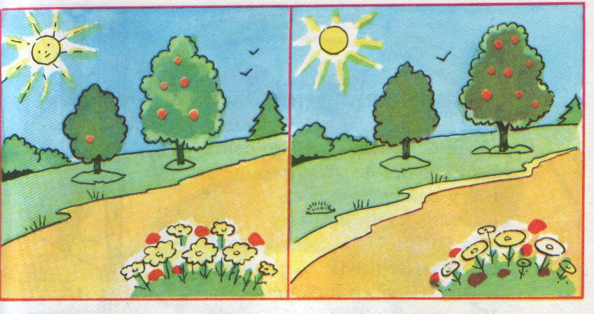**

**«Чи зустрілися друзі?»**

 ANI095

Чебурашка домовився з Геною зустрітися в 4 вагоні поїзда. Гена сів у 4 вагон від голови поїзда, а Чебурашка – від хвоста. Чи зустрілися вони*? (ні)*

* ***«Цікаві квадрати»***

Заповніть усі клітинки квадрата числами від 1 до 4 так, щоб сума чисел в усіх рядках і стовпчиках була одна й та сама і дорівнювала 10.

|  |  |  |  |
| --- | --- | --- | --- |
| **1** | **2** | **3** | **4** |
| **2** |  |  |  |
| **3** |  |  |  |
| **4** |  |  |  |

*Відповідь:* (2,1,4,3; 3,4,1,2; 4,3,2,1)

* ***«Як звуть батька?»***

Дідуся звуть Григорій Васильович, його онука –Андрій Віталійович. Як звуть батька онука? (*Віталій Григорович)*

* ***«Яке число зайве?»***

**2; 8; 15; 5; 9** *(15, бо воно двоцифрове)*

**12; 13; 14; 19; 16** *(19,треба замінити на 15)*

* **«Скільки?»**

Одна білочка 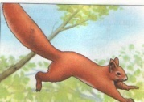 назбирала 9 сироїжок 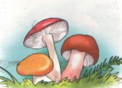 та 6 підберезників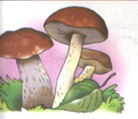 і поділилася з другою – дала їй 8 грибів. Яке найменше число сироїжок могла одержати друга білочка? *(Найменше число сироїжок друга білочка одержить, якщо перша віддасть їй усі зібрані підберезники. Отже, це буде 2 сироїжки, 8-6=2)*

* **BACK007«Який барвистий світ!»**

Любить Пензлик мій на свята

Собі чубчик фарбувати.

Він у райдугу пірнає.

Кожний колір називає:

«Це червоний, жар неначе,

Це оранжевий, гарячий.

Жовтий –як пшениця в полі.

Мов трава – зелений колір.

Голубий – як у краплині.

А наступний колір – синій.

Синій колір, ніби річка.

Фіолетовий – як нічка».

* *BOY07Скільки всього кольорів назвав Пензлик дітворі?*

*− Скільки кольорів назвав Пензлик?*

* *Назвіть по порядку кольори веселки.*
* **«Допоможи Пізнайкові»**

Назви якомога більше предметів кожного кольору веселки

* ***«Знайди*** **істинні твердження»**

\*Андрійко старший за Сергійка, Сергійко молодший за Сашка, Сашко молодший за Дениска, а Дениско старший за Андрійка.

а) Андрійко молодший за Сергійка;

б) Андрійко та Сашко – ровесники;

в) Андрійко старший за Дениска.

\*По дорозі до школи Галинка заходить за Марійкою, а потім вони заходять за Катрусею і разом ідуть до школи.

а) Найдальше до школи живе Марійка ;

б) Найближче до школи живе Галинка;

**в) Найближче до школи живе Катруся.**

* ***«Що зайве»***

CRESCNT2 **DOM142** CUTTERS HAMMER_4

**AGR007 AMBULNCE BACKHOE1BULLDZR1**

**BUS096 BUS093 CATBC052 CATLC037**

* **«Скільки?»**

Галинка виростила 10 троянд та 8 тюльпанів. 15 квіток вона зрізала, щоб подарувати мамі на День народження. Яка найбільша кількість тюльпанів могла залишитися на клумбі*?(3 тюльпани)*

TULIPS_2 ROSES

* **«Ребуси»**

KANGAROC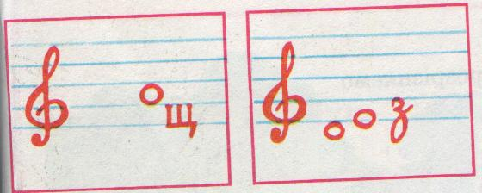  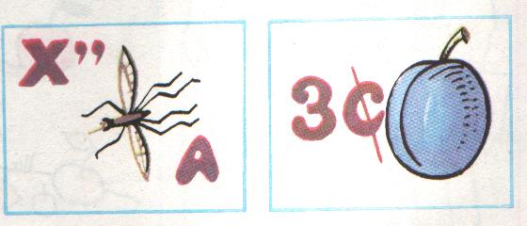

* ***«Скільки діток у мами*** − ***кенгуру?»***

*(Замість зірочок поставити знаки «+»та «-», щоб після виконання дістати число, яке показує кількість діток у мами - кенгуру)*

1\*2\*3\*4\*5\*6\*7\*8\*9

*(Відповідь: 1+2+3+4+5-6-7+8-9=****1****)*

* **«Порахуй горобчиків»**

Летіли горобці і сіли на пеньку. Якби сіли по одному, то залишися б без місця 1 горобець, а якби сіли по два, то вільним був би пеньок. Скільки було горобців і скільки пеньків? *(горобців -4, а пеньків -3)*

***? ?***

*STUMP*

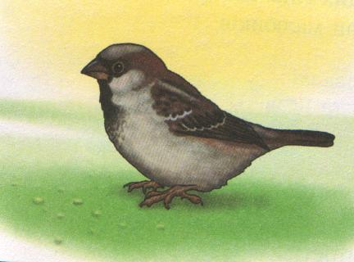

* **«Хто де заховався?**

*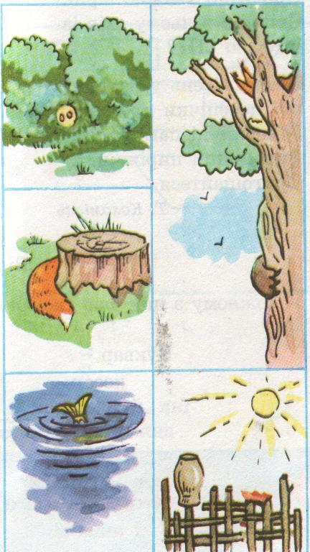*

* **«Хто найуважніший?»**

- Скільки пар листочків намальовано?

- Яких пар більше жовтих чи зелених?



* ***Які геометричні тіла ви знаєте?***

Які предмети в класі схожі на них за формою?

*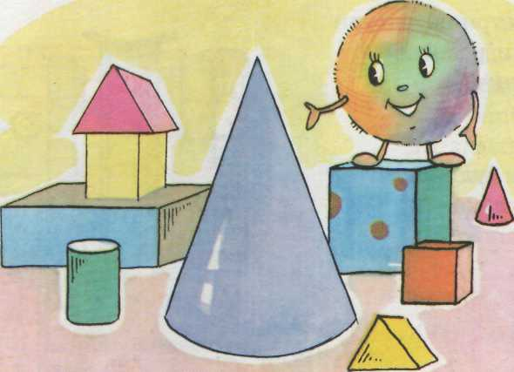*

* **«Хто за ким?»**. (*Запиши цифри у квадратику біля героя).*

а). Кому за ким стати, щоб ріпку витягти?

**Внучка ⁪ Баба ⁬ Дід ⁬ Мишка ⁬ Варварка ⁬ Жучка ⁬**

б). Хто першим зустрівся з Колобком?

**Ведмідь ⁬ Заєць ⁬ Лисиця ⁬ Вовк ⁬**

в). Хто за ким ліз у рукавичку?

**Кабан⁬ Вовк⁬ Мишка⁬ Зайчик⁬ Лисичка⁬ Ведмідь⁬**

* **«Склади слово».**

*Візьми перші літери назв тварин у послідовності,*

*яку вказує стрілка і відгадай зашифроване слово.*

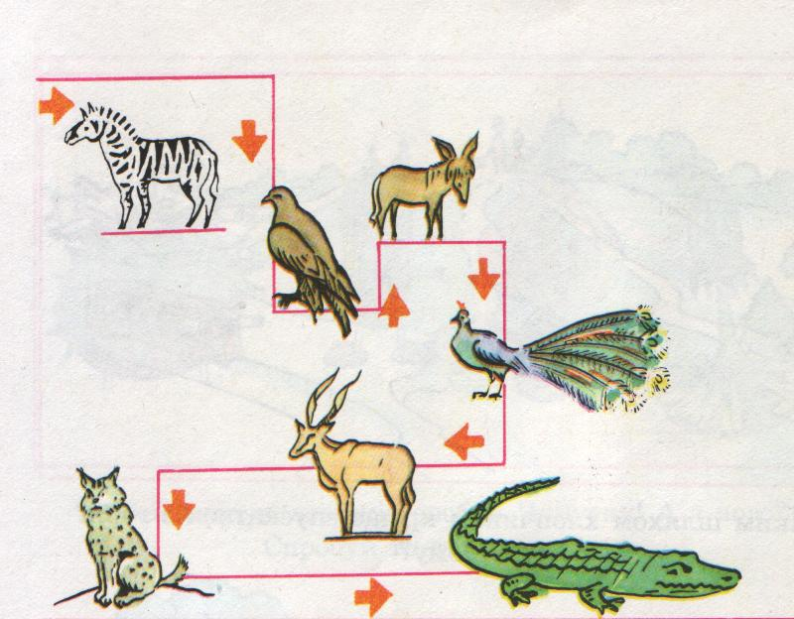(*Зоопарк)*

* **«Слідопит**

Утворіть слова із літер слова

1 варіант 2 варіант

**СТРУМОЧОК РОМАШКА**

* **Загадки-жарти**
* Яку країну можна носити на голові? (Панаму)
* Яке місто літає? (Орел)
* Яка земля ніколи не старіє? (Нова Земля)
* Яке крило ніколи не літає? (крило велосипеда, автомобіля, мотоцикла)
* Чим закінчується літо і починається **о**сінь? (буквою О)
* Яка річка знаходиться в роті? (Десна)
* Що стоїть посередині зе**м**лі? (буква М)
* ROOSTERВ якому слові 40 голосних звуків? (сорокА)
* **«Хто що побажав»**

\*«ДОУВОУДЬ УСПРАУВИ УДО УКІУНУЦЯ!»

(закресли всі букви У)

ANIM027

\* «АЗРОАБАИВ ДАІАЛАО, АГУАЛЯАЙ АСАМАІАЛО!»

(закресли всі букви А)

DUCK4\* «ОБОІЛЬОШОЕ ОДІОЛОА – ОМОЕОНШОЕ ОСОЛОІОВ!»

(закресли всі букви О)

* **«Закінчи речення, які надіслав Буратіно»**

\* Фари, колеса, руль, крило, має …(автомобіль).

\* Корінь, стебло, листя, квіти, має … (рослина).

\* З принтера, монітора, системного блоку, клавіатури – складається … (комп’ютер).

\* Червоний, жовтогарячий, жовтий, зелений, голубий, синій, фіолетовий кольори, має … (веселка)

\* З тата, мами, доньки, сина – складається … (сім’я)

*  **«Допоможи Незнайкові».**

а) Тротуаром треба йти … стороною. (*правою)*

б) Яка «тварина» допоможе Незнайкові перейти дорогу? *(зебра)*

в) Скільки груп дорожніх знаків треба пам’ятати Незнайкові? *(5)*

г) Круглі знаки в червоних колах вказують на … *(заборону)*

ґ) Наказові знаки, вказують на те, як саме треба вчинити і вони … кольору (*синього).*

д) Сині «інформативно-вказівні» знаки мають … форму *(квадратну).*

* **«Запиши слова, які можна скласти з цих літер»**

|  |  |  |  |  |
| --- | --- | --- | --- | --- |
| Г | • | • | • |  |
| Г |  |  |  |  |
| Р | • | • |  |  |
| Г | • | • |  |  |



* **«Хто найуважніший?»**

До нас приїхав цирк, такий цікавий,

В нім цілий день вистави,

Танцюють в цирку циркачі –

Гірські цапи-бородачі.

* Скільки у вірші слів із буквою «це»?
* Скільки слів із звуком [ц]?

Скільки слів із звуком [ц’]?

* **«Мовні приклади»**

Малина – лина + туман – ман + сяє – є = … (*матуся)*

Робота – бота + диня – я +а = *… (родина)*

Батьківщина – івщина +о = … *(батько)*

* **«Раз, два, три! Істотну ознаку знайди!»**
* Назвіть тварин в яких кількість букв і звуків різна.
* У назви якої тварини найменша кількість звуків?
* М’які звуки присутні у назвах таких тварин ….
* У назвах яких тварин відсутні м’які звуки?
* Назвіть кількість букв і звуків у другої зліва тварини.
* Назвіть тварин в яких однакова кількість букв.
* Назви яких тварин закінчуються м’яким приголосним?
* Назва якої тварини закінчується на глухий приголосний?
* В якому слові дві букви позначають один звук?

BD07360_CATKC040CATHC091CATKC136CTANI057 DEER2

* **«Хто найуважніший?»**

(*Скільки слів розпочинається глухими приголосними звуками).*

Пекар собі у пекарні

Пік перепічки прегарні.

І пшеничні пампушки,

І препишні пиріжки.

Пригощайтеся, будь ласка,

Мої любі, другокласники. (11)

* **«Чомусик»**

- Часто ви звертаєтесь до дорослих із різними запитаннями. Запитайте, використовуючи слова:

Що …?

Як …?

Чому …?

Коли …?

**«Хто швидше?»**

(Клас поділяється на дві команди.

(На дошці чарівне дерево з незвичайним листям кожен листочок – слово з пропущеним Е чи И).



Е



И

* ***Переставте*** одне число в кожному ряді так, щоб усі числа були розташовані певному порядку:

20, 17, 14, 5, 11, 8, 2;

1, 6, 16, 11, 21, 26;

TRAFSIGN19, 17, 15, 11, 13, 9.

* **«Порахуй!»**

Спостерігаючи за світлофором біля свого будинку, Миколка здеякий час нарахував, що червоне світло спалахувало 20 раз. Скільки за цей час засвічувалося червоне і скільки жовте світло?

*(Оскільки зелене світло спалахувало по одному розу, то воно засвічувалося 19 раз, а жовте спалахувало по два рази, між кожними послідовними спалахами червоного, то воно засвічувалося у два рази більше, тобто 38 раз)*

***РЕБУСИ***

*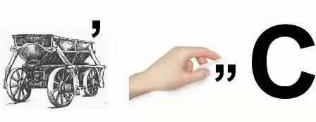*

*(Вірус)*

**

*(Диск)*

**

*(Байт)*

*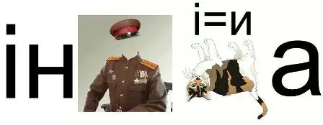*

(Інформатика)

**

*(Наушники)*

**

*(Папка)*

*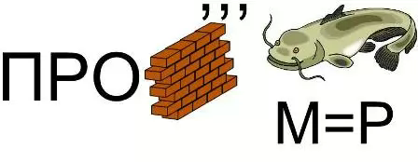*

*(Процесор)*

**

*(Програма*

*)*